PHÒNG GD & ĐT QUẬN LONG BIÊN  TRƯỜNG TIỂU HỌC GIA THƯỢNG  Họ và tên HS: ……………………………  Lớp: 2A…. | Thứ …. ngày ….. tháng năm 2022  BÀI KIỂM TRA CUỐI HỌC KÌ II  Năm học 2021 - 2022  Môn Tiếng Việt - Lớp 2  ( Bài kiểm tra đọc )

Điểm | Nhận xét của giáo viên  ………………………..………….………………..……………..  ………………………..………….………………..………..……
Phần I: Trắc nghiệm
Câu 1: (0,5đ) Số nào đã được phân tích thành tổng 20 + 600 + 4
A. 264 B. 624 C. 426 D. 642
Câu 2. (0,5đ) Giá trị của chữ số 8 trong số 584 là:
A. 8 đơn vị B. 8 trăm C. 8 chục D. 80 chục
Câu 3. (0,5đ) Kết quả phép tính 352 + 443 là:
A. 785 B. 795 C. 885 D. 895
Câu 4. (0,5đ) An đá bóng từ 17 giờ đến 6 giờ chiều. Hỏi An đá bóng trong mấy giờ?
A. 11 giờ B. 2 giờ C. 23 giờ D. 1 giờ
Câu 5. (0,5đ) Tổ Một xếp được 321 chiếc thuyền giấy. Tổ Hai xếp được ít hơn Tổ Một 21 chiếc thuyền giấy. Tổ Hai xếp được số chiếc thuyền giấy là:
A. 341 chiếc B. 340 chiếc C. 302 chiếc D. 300 chiếc
Câu 6. (0,5đ) 1m …dm = 18dm
A. 8 B.18 C. 108 D. 81
Câu 7. (0,5 đ) Số hình tứ giác trong hình vẽ bên là:

A. 3 hình B. 4 hình
C. 5 hình D. 6 hình
Câu 8. (0,5đ) Phép tính nào sai?
A. 2 : 2 + 0 = 0 B. 27 + 15 - 31 = 11
C. 2 x 5 = 10 D. 20 : 5 = 5 x 1
Phần 2. Tự luận
Câu 1. (2đ) Đặt tính rồi tính
- + 273 857 – 439 456 – 15 234 + 235
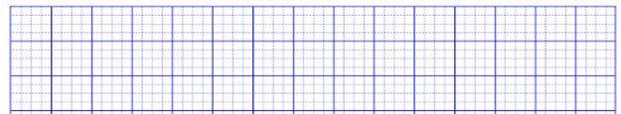
Câu 2. (1đ) Thực hiện dãy tính:
2 x 10 : 5 = …………………… 12 l + 39 l – 27 l = …………………
= …………………… = …………….…..
Câu 3. (2đ) Lớp 2A có 35 học sinh được chia đều thành 5 hàng để tập thể dục. Hỏi mỗi hàng có mấy học sinh?
Bài giải
Câu 4. (1đ) Nam và Mai mỗi bạn vào một khu vườn chơi trò bịt mắt hái hoa và hai bạn quy định chỉ được đi thẳng để hái hoa. Hãy chọn từ chắc chắn, có thể hoặc không thể nối cho phù hợp.
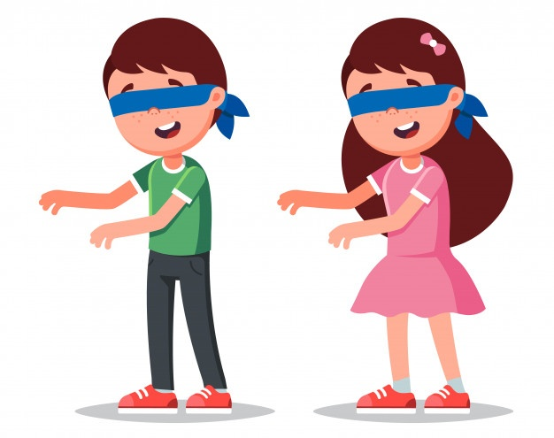
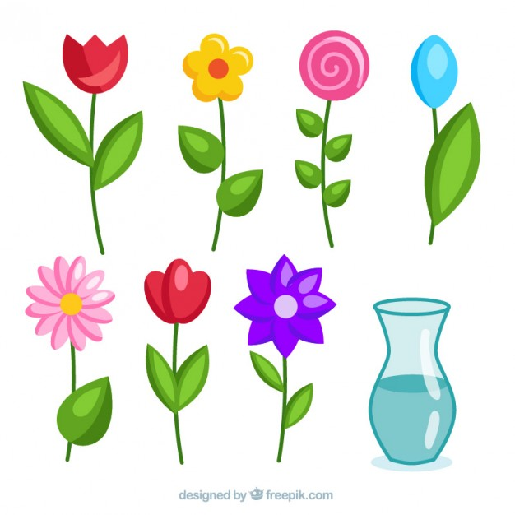

Mai hái được bông hoa màu vàng.
Chắc chắn

Nam hái được bông hoa màu đỏ.
Có thể
Mai hái được bông hoa màu tím.
Không thể
Nam hái được bông hoa màu xanh.
PHÒNG GD&ĐT QUẬN LONG BIÊN  TRƯỜNG TIỂU HỌC GIA THƯỢNG | 5/2022
HƯỚNG DẪN CHẤM BÀI KIỂM TRA HỌC KÌ II
NĂM HỌC 2021 - 2022
MÔN TOÁN - LỚP 2

PHẦN 1: TRẮC NGHIỆM (4 điểm)
Khoanh đúng mỗi bài được 0,5 điểm
Câu | 1 | 2 | 3 | 4 | 5 | 6 | 6 | 7
Đáp án | B | C | B | D | D | A | C | A,D
Điểm | 0,5 | 0,5 | 0,5 | 0,5 | 0,5 | 0,5 | 0,5 | 0,5
PHẦN 2: TỰ LUẬN ( 6 đ)
Câu 1. (2đ) Làm đúng mỗi phép tính được 0,5 điểm
(Thiếu kẻ ngang trừ 0,25 điểm/phép tính. Thiếu toàn bài trừ 0,5 điểm)
a. 738 | b. 418 | c. 441 | d. 469
Câu 2. ( 1đ) ( Mỗi phần đúng được 0,25 điểm)
2 x 10 : 5 = 20 : 5 12 l + 39 l – 27 l = 51 l – 27 l
= 4 = 24 l
Câu 3. (2đ) Bài giải
Mỗi hàng có số học sinh là : (0,75 điểm)
35 : 5 = 7 (học sinh) (1 điểm)
Đáp số: 7 học sinh (0,25 điểm)
Câu 4. (1đ) Mỗi phần nối đúng được 0,25 điểm.

Mai hái được bông hoa màu vàng.
Chắc chắn

Nam hái được bông hoa màu đỏ.
Có thể
Mai hái được bông hoa màu tím.
Không thể
Nam hái được bông hoa màu xanh.

